**Locker de 280 A x 430 L x 1800 A (mm)**

Considerando las dificultades para soldar la bisagra-locker, se elige un proceso de soldadura final para el locker, aunque es posible que el robot soldador realice soldadura bisagra-puerta.

Para mejoras de calidad se propone un proceso de doblado que permita mejorar la soldadura y evitar aberturas que permita la entrada de elementos exteriores, además de mejorar el aspecto estético.

Como se busca solo doblar los laterales de manera que se forme una caja, se debe considerar que el corte debe recortar esquinas de cada trozo de la lámina, como se observa en la figura



Corte de la lámina

Considerando lo anterior, se dobla en los laterales, lo cual facilita el proceso y es factible con la dobladora ya seleccionada, lo que facilita el alistamiento para el soldador.

Por cuestiones estéticas, se elige el espaldar como la caja que contiene a las demás, de manera que se debe considerar el aumento de 1,1mm tanto a lo largo como a lo ancho para asegurar que este contenga a las demás, además de las consideraciones para el recipiente que sirve de soporte.

Considerando los lockers comerciales que suelen seguir esta técnica, contienen lámina doblada entre 2 y 3 cm y considerando que el material sobrante de la lámina son 8 cm en los laterales mientras que en las tapas existe un exceso de material, se elige:

Para las tapas, contendrán a los laterales para asegurar un mejora ajuste para el soldador, por lo que tendrían sus dimensiones más el doblado, excepto para la interna que tendría dimensiones 1,1 mm menor, considerando la posibilidad del uso de agarres laterales o pesos inferiores para evitar movimiento de esta placa intermedia, además de la posible reducción del largo de 468,9 mm para evitar que sobresalga por fines estéticos, se elige como altura 1,3 m de los 1,8 m del locker

Los laterales estarían en el final del armado, con sus dimensiones 1,1 mm menor como mínimo y solo tendrían el doblado para el marco de la puerta, pero para facilidad de la misma, solo un lateral tendría el doblado para permitir la colocación en el que no lo posee.

Con eso el doblado sería de 2 cm de manera que se asegura el completo uso del material de la lámina en la dimensión de 1220 mm, al sobrar solo 21,1 mm, mientras que a lo largo ocuparan a lo sumo 2310 mm de los 2438 dispònibles, en caso de problemas se podría reajustar el doblado y el ancho del locker.

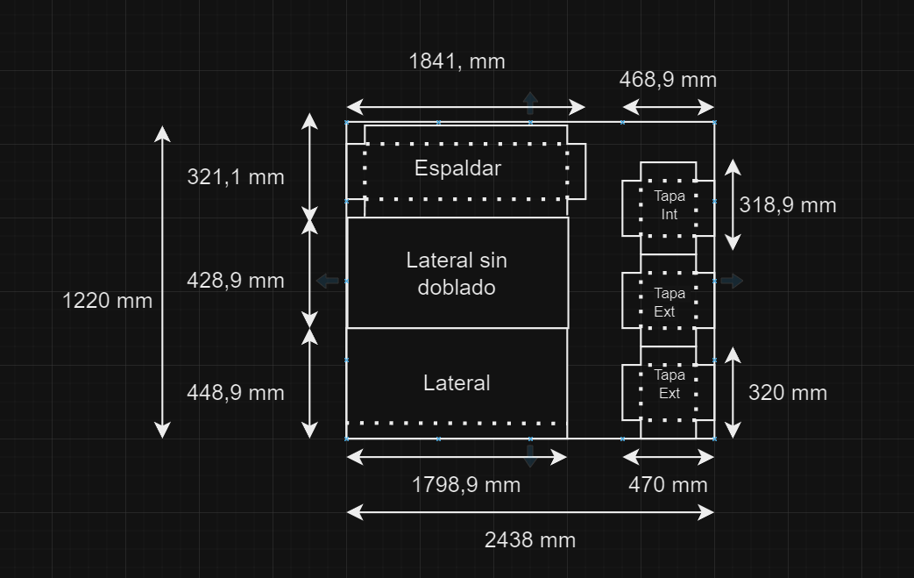

Cortes de lamina 1

En el caso de la puerta, se decide cubrir completamente el locker, de manera que su dimensión es de 280 x 1800 mm, de manera que queda superpuesta y con las bisagras a 90 grados al estar cerrada.

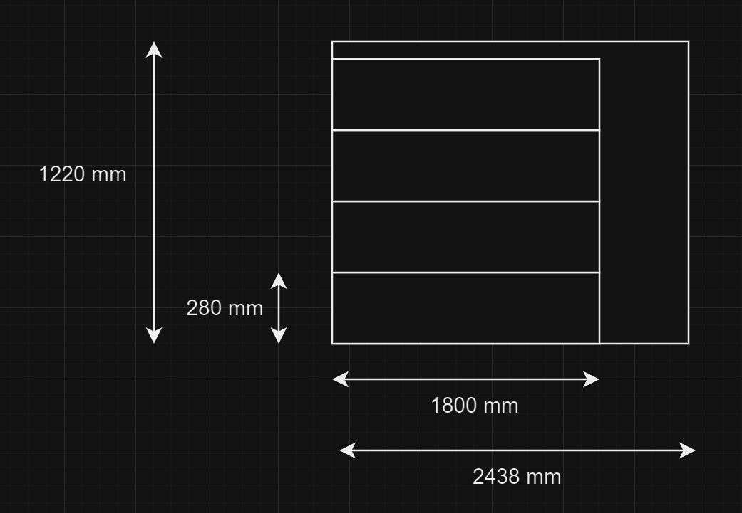  
Corte para las puertas

Se observa que con la segunda lámina se obtendría 4 puertas, de manera con 4 láminas con el primer corte y 1 lámina con el segundo corte se obtienen 4 lockers.

Si bien con el material sobrante de la derecha se podrían obtener más tapas, no se le ve un uso práctico, a pesar de que sobran 60,4 cm x 122 cm

La soldadura se realizaría entonces en las uniones traseras de la caja con el espaldar y en la unión entre lateral y espaldar para asegurar la rigidez del mismo, también se puede realizar una soldadura bisagra puerta si están bien posicionadas, pero resulta complicado realizar la soldadura bisagra-locker usando un robot.

Si bien el peso no es considerable, ya que el peso kg/m2 es de 4,32 Kg, haciendo que el peso del locker sea de 14 Kg, se recomiendo que dos operarios realizan el alistamiento de las piezas del locker por facilidad dado el tamaño de las piezas, siguiendo el siguiente esquema

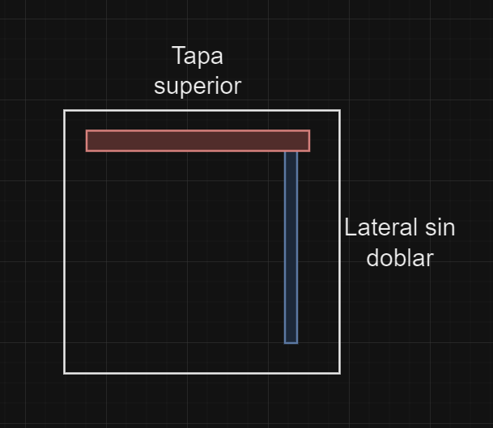

Paso 1, en una superficie plana ubicar la tapa superior y el lateral sin doblar (vista superior)

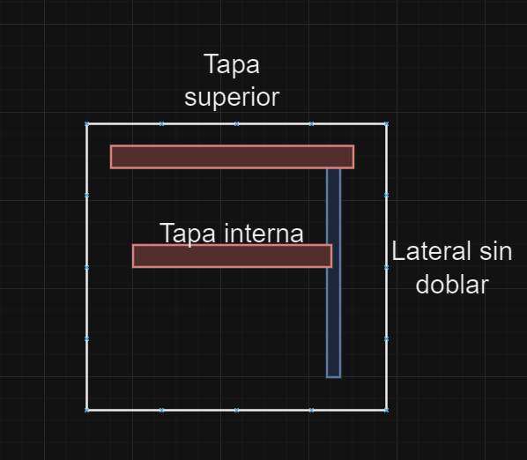

Paso 2, ubicar la tapa interna (vista superior)

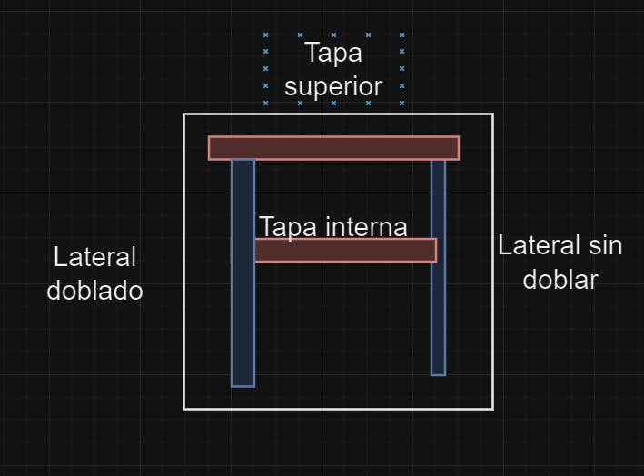

Paso 3, Acomodar el lateral doblado (vista superior)

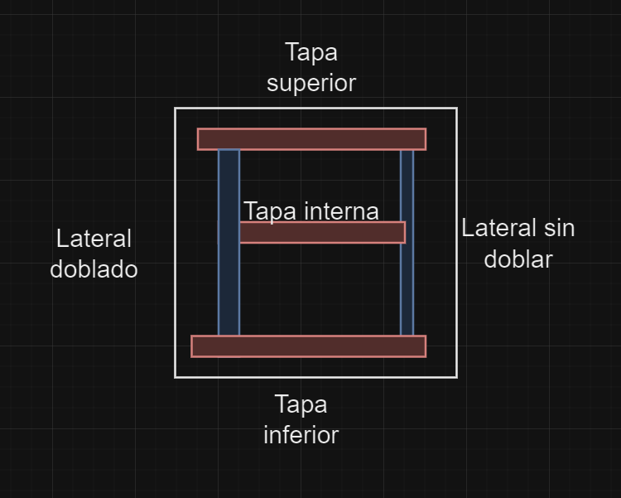

Paso 4, Acomodar la tapa inferior levantando la estructura, acomodando las piezas de manera que se encuentren rígidas por las restricciones que se generan mutuamente(vista superior)

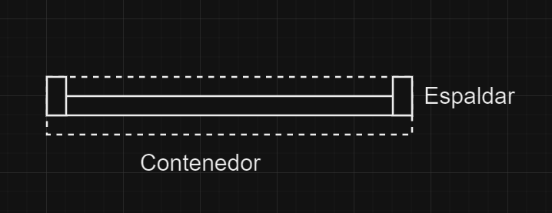

Paso 5, acomodar el espaldar en el contenedor. (vista lateral)

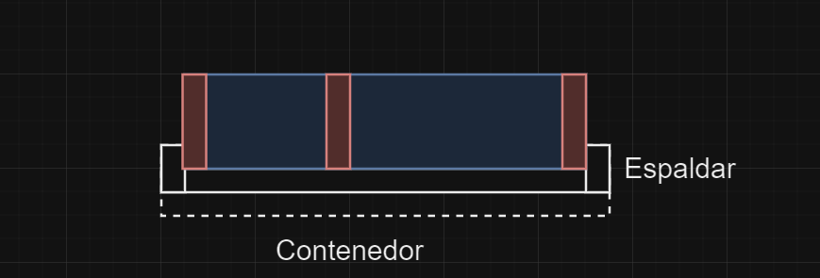

Paso 6, Colocar la estructura sobre el espaldar (vista lateral)

Paso 7, Asegurar la ubicaciòn de la tapa interna y colocar el contenedor en el área designada al trabajo del robot (vista lateral)

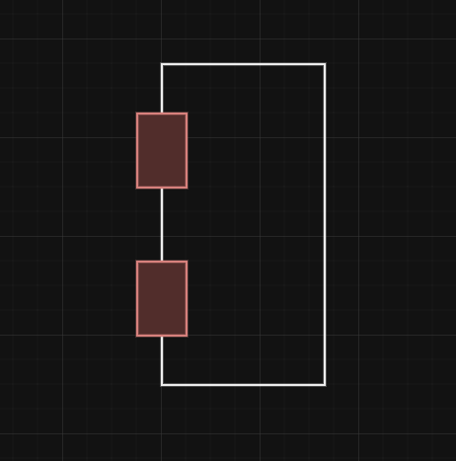

Paso 8, Colocar la puerta con las bisagras en el área asignada.

**Soldadura: De Filete / Fillet Weld**

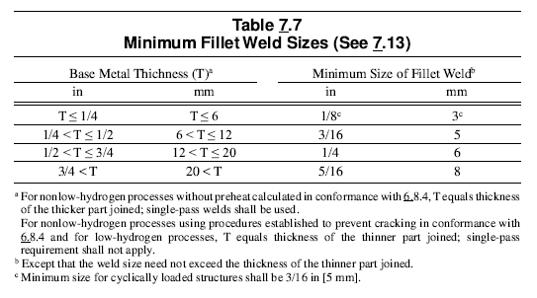[1]

*“Minimum length of Intermittent Fillet Welds: (Clause 4.4.2.4)*

*Minimum length of Intermittent Fillet Weld shall be > 38mm)*

*Spacing between intermittent fillet welds: (Clause 4.12.2)*

*Maximum Spacing between two intermittent/ Stitch weld shall be < 24 x thickness of thinner plate or 300mm whichever is lesser.”* [1]

* Weld Size: 3mm
* Weld length: 40 mm
* Weld spacing: 12mm

[1]https://aqcinspection.com/recommendations-for-welding/#:~:text=Size%20of%20Intermittent%20Fillet%20Welds%3A&text=Maximum%20Spacing%20between%20two%20intermittent,or%20300mm%20whichever%20is%20lesser.

**Soldadura: De punto / Spot welding**

“*Small spacing should be avoided, and 45 mm spacing is recommended. The absorption of energy is the largest for 8 mm-diameter spot welds spaced at every 25 mm. The spot welds withstand much better shearing forces than normal forces.*” [2]

*“Diameters of spot welds typically range from ⅛” to ½”. The thicker the materials you are working with, the larger your spot welds should be.”* [3]

* Minimum spacing: 25mm
* Recommended spacing: 45mm
* Diameter: 6mm

[1]<https://www.sserc.org.uk/wp-content/uploads/Publications/Bulletins/266/SSERC-bulletin-266p2_4.pdf>

[2] <https://www.ijedr.org/papers/IJEDR1501001.pdf>

[3] <https://blog.blackadvtech.com/spot-welding-design-considerations>